* 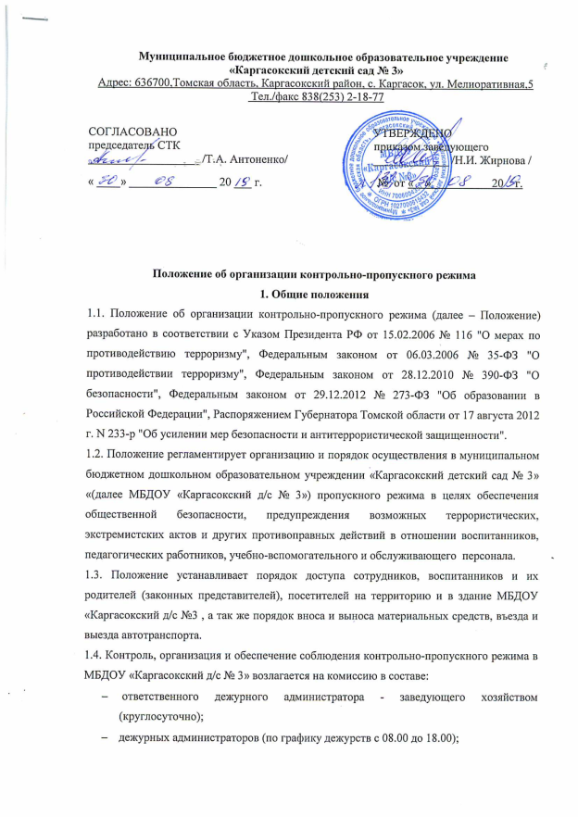
* сторожей (в рабочие дни – по графику дежурств с 20.00 до 08.00, в выходные и праздничные дни – круглосуточно).

1.5. Лица, ответственные за организацию и обеспечение контрольно-пропускного режима на территории МБДОУ «Каргасокский д/с № 3», назначаются приказом заведующего.

**2. Организация контрольно-пропускного режима**

2.1. Доступ на территорию и в здание МБДОУ «Каргасокский д/с № 3» разрешается:

* работникам с 08.00 до 18.00;
* воспитанникам и их родителям (законным представителям) с 8.00 до 18.00;
* посетителям с 8.00 до 18.00.

2.2. Вход в здание МБДОУ «Каргасокский д/с №3» осуществляется:

* работниками – через центральный вход с помощью ключа;
* воспитанниками и родителями (законными представителями) – через центральный и групповые входы;
* посетителями – через центральный вход после разговора с дежурным администратором.

2.3. Допуск на территорию и в здание МБДОУ «Каргасокский д/с № 3» в рабочие дни с 18.00 до 08.00, в выходные и праздничные дни осуществляется с письменного разрешения заведующего или заведующего хозяйством.

2.4. Допуск в МБДОУ «Каргасокский д/с № 3» рабочих по ремонту здания осуществляется с письменного разрешения заведующего или заведующего хозяйством согласно договора с организацией, выполняющей ремонтные работы.

**3. Обязанности участников образовательного процесса, посетителей при осуществлении контрольно-пропускного режима**

3.1. Заведующий обязан:

* издавать приказы, инструкции, необходимые для осуществления контрольно-пропускного режима;
* вносить изменения в Положение для улучшения контрольно-пропускного режима;
* определять порядок контроля и назначать лиц, ответственных за организацию контрольно-пропускного режима;
* осуществлять оперативный контроль выполнения Положения, работы ответственных лиц, дежурных администраторов и др.

3.2. Заведующей хозяйством обязан:

* обеспечивать исправное состояние входных дверей;
* рабочее состояние системы освещения;
* свободный доступ к аварийным и запасным выходам;
* исправное состояние дверей, окон, замков, задвижек, ворот, калиток, крыши и т. д.;
* осуществлять контроль выполнения Положения всеми участниками образовательного процесса.

3.3. Дежурный администратор обязан:

* осуществлять контроль допуска родителей (законных представителей) воспитанников, посетителей в здание МБДОУ «Каргасокский д/с № 3» и въезда автотранспорта на территорию;
* проводить обход территории и здания в течение дежурства с целью выявления нарушений правил безопасности, составляет 2 раза в год Акт технического осмотра здания (сооружения) (приложение №1), регулярно делать записи в Журнале обхода территории (приложение №2);
* контролировать соблюдение Положения работниками и посетителями МБДОУ «Каргасокский д/с №3»;
* при необходимости (обнаружение подозрительных лиц, взрывоопасных или подозрительных предметов и т. д.) принимать решения и руководить действиями по предотвращению чрезвычайных ситуаций (согласно инструкциям по пожарной безопасности, гражданской обороне, охране жизни и здоровья детей и т. д.);
* выявлять лиц, пытающихся в нарушение установленных правил проникнуть на территорию МБДОУ «Каргасокский д/с № 3», совершить противоправные действия в отношении воспитанников, работников, посетителей, имущества и оборудования МБДОУ «Каргасокский д/с № 3». В необходимых случаях с помощью средств связи подавать сигнал правоохранительным органам, вызывать группу задержания вневедомственной охраны.

3.4. Сторожа обязаны:

* проводить обход территории и здания МБДОУ «Каргасокский д/с №3» в течение дежурства с целью выявления нарушений правил безопасности, делать записи в Журнале обхода территории;
* при необходимости (обнаружение подозрительных лиц, взрывоопасных или подозрительных предметов и т. д.) принимать решения и руководить действиями по предотвращению чрезвычайных ситуаций (согласно инструкциям по пожарной безопасности, гражданской обороне, охране жизни и здоровья детей и т. д.);
* выявлять лиц, пытающихся в нарушение установленных правил проникнуть на территорию МБДОУ «Каргасокский д/с № 3», совершить противоправные действия в отношении воспитанников, работников и посетителей, имущества и оборудования МБДОУ «Каргасокский д/с № 3». В необходимых случаях с помощью средств связи подавать сигнал правоохранительным органам, вызывать вневедомственную охрану;
* исключить доступ в МБДОУ «Каргасокский д/с №3» работников, воспитанников и их родителей (законных представителей), посетителей в рабочие дни с 18.00 до 06.00, в выходные и праздничные дни (за исключением лиц, допущенных по письменному разрешению заведующего или заведующего хозяйством).

3.5. Работники МБДОУ «Каргасокский д/с № 3» обязаны:

* осуществлять контроль за пришедшими к ним посетителями на протяжении всего времени нахождения в здании и на территории МБДОУ «Каргасокский д/с № 3»;
* проявлять бдительность при встрече посетителей в здании и на территории МБДОУ «Каргасокский д/с № 3» (уточнять, к кому пришли, провожать до места назначения и перепоручать другому сотруднику);
* следить, чтобы основные и запасные выходы из групп, прачечной, кухни были всегда закрыты;
* при встречи с родителями (законными представителями) или с посетителями спрашивать фамилию, имя, отчество; цель визита; номер и название группы; фамилию, имя, отчество необходимого работника МБДОУ д/с № 3 «Теремок»; фамилию, имя, дату рождения ребенка.

3.6. Родители (законные представители) воспитанников обязаны:

* приводить и забирать детей лично;
* осуществлять вход в МБДОУ «Каргасокский д/с № 3» и выход из него только через центральный или групповые входы;
* для доступа в МБДОУ «Каргасокский д/с № 3» связываться с группой или кабинетом через дежурного администратора и отвечать на необходимые вопросы;
* при входе в здание проявлять бдительность и не пропускать посторонних лиц (либо сообщать о них руководителю МБДОУ «Каргасокский д/с № 3»).

3.7. Посетители обязаны:

* связываться с работником МБДОУ «Каргасокский д/с № 3» через дежурного администратора, отвечать на его вопросы;
* представляться, если работники МБДОУ «Каргасокский д/с № 3» интересуются личностью и целью визита;
* после выполнения цели посещения выходить через центральный вход;
* не вносить в МБДОУ «Каргасокский д/с № 3»» объемные сумки, коробки, пакеты и т. д.

3.8. Работникам МБДОУ «Каргасокский д/с № 3» запрещается:

* нарушать требования Положения, инструкций по пожарной безопасности, гражданской обороне, охране жизни и здоровья детей;
* оставлять без присмотра воспитанников, имущество и оборудование МБДОУ «Каргасокский д/с № 3»;
* оставлять незапертыми двери, окна, калитки, ворота и т. д.;
* впускать на территорию и в здание неизвестных лиц и лиц, не участвующих в образовательном процессе (родственников, друзей, знакомых и т. д.);
* оставлять без сопровождения посетителей МБДОУ «Каргасокский д/с № 3»;
* находится на территории и в здании МБДОУ «Каргасокский д/с № 3» в нерабочее время, выходные и праздничные дни.

3.9. Родителям (законным представителям) воспитанников запрещается:

* нарушать требования Положения, инструкций по пожарной безопасности, гражданской обороне, охране жизни и здоровья детей;
* оставлять без сопровождения или присмотра своих детей;
* оставлять открытыми двери в здание МБДОУ «Каргасокский д/с № 3» и группу;
* пропускать через центральный вход подозрительных лиц;
* входить в здание МБДОУ « Каргасокский д/с № 3» через запасные выходы.

**4. Ответственность участников образовательного процесса за нарушение контрольно-пропускного режима**

4.1. Работники МБДОУ «Каргасокский д/с № 3» несут ответственность:

* за невыполнение требований Положения;
* нарушение инструкций по пожарной безопасности, гражданской обороне, охране жизни и здоровья детей;
* допуск на территорию и в здание МБДОУ «Каргасокский д/с № 3» посторонних лиц;
* халатное отношение к имуществу МБДОУ «Каргасокский д/с № 3».

4.2. Родители (законные представители) воспитанников и другие посетители несут ответственность:

* за невыполнение требований Положения;
* нарушение правил безопасного пребывания детей в МБДОУ «Каргасокский д/с № 3»;
* нарушение условий договора с МБДОУ «Каргасокский д/с № 3»;
* халатное отношение к имуществу МБДОУ «Каргасокский д/с № 3».

Приложение №1

к Положению об организации

контрольно-пропускного режима

от «___» _____ 20 г.

МУНИЦИПАЛЬНОЕ БЮДЖЕТНОЕ ДОШКОЛЬНОЕ ОБРАЗОВАТЕЛЬНОЕ УЧРЕЖДЕНИЕДЕТСКИЙ САД №22 «СНЕЖИНКА» ОБЩЕРАЗВИВАЮЩЕГО ВИДА

П. НЕФТЯНИКОВ

Адрес: 636701,Томская область, Каргасокский район, с. Каргасок, ул.. Мелиоративная,5

Тел./факс 838(253) 2-18-77

**Акт технического осмотра здания (сооружения)**

______________________ № ________

(Дата)

Комиссия, назначенная приказом _____________________________от ________________

(Должность руководителя организации) (Дата)

№ ____________ в составе:

Ответственный дежурный администратор: _______________________________________;

(Ф.И.О. и должность)

дежурные администраторы: ____________________________________________________

(Ф.И.О. и должность)

_____________________________________________________

(Ф.И.О. и должность)

Провела ________________ технический осмотр __________________________________.

(Дата) (Укажите наименование здания, системы, конструктивного элемента)

В результате осмотра установлено:

|  |  |  |
| --- | --- | --- |
| **Обнаружение дефекта** | **Меры по устранению дефектов** | **Срок выполнения работ** |
|  |  |  |
|  |  |  |
|  |  |  |

Ответственный дежурный администратор ________________/ ________________

(Подпись) (Ф.И.О.)

Дежурный администратор ________________/ ________________

(Подпись) (Ф.И.О.)

Дежурный администратор ________________/ ________________

(Подпись) (Ф.И.О.)

Приложение №2

к Положению об организации

контрольно-пропускного режима

от «___» _____ 20 г.

МУНИЦИПАЛЬНОЕ БЮДЖЕТНОЕ ДОШКОЛЬНОЕ ОБРАЗОВАТЕЛЬНОЕ УЧРЕЖДЕНИЕДЕНИЕ КАРГАСОКСКИЙ ДЕТСКИЙ САД № 3 «ТЕРЕМОК» ОБЩЕРАЗВИВАЮЩЕГО Вида

Адрес: 636701,Томская область, Каргасокский район, с. Каргасок, ул. Мелиоративная,5

Тел./факс 838(253) 2-18-77

**Журнал обхода территории МБДОУ д/с № 3 «Теремок»**

|  |  |  |  |
| --- | --- | --- | --- |
| **Дата** | **Время обхода** | **Результаты обхода.**  **Выявленные нарушения** | **Ф.И.О. роспись дежурного администратора, сторожа** |
|  |  |  |  |
|  |  |  |  |
|  |  |  |  |
|  |  |  |  |
|  |  |  |  |